Индекс УДК 332.01 / ББК 65.04
Растворцева С.Н., Шевченко Е.С.
ОСНОВНЫЕ КОМПОНЕНТЫ РЕГИОНАЛЬНОГО ЭКОНОМИЧЕСКОГО РОСТА
Исследование поддержано грантом Президента. Проект № МД-5717.2016.6

В статье рассматриваются группы компонентов экономического роста регионов: исторические предпосылки, трудовые ресурсы, капитал и прямые иностранные инвестиции, инновации, географические и общенациональные факторы, внешнеэкономическая деятельность. Дается оценка степени влияния факторов на экономические рост в регионах России.
Экономический рост, региональная экономика, регионы России.

Наиболее важные факторы производства, например, квалифицированные трудовые ресурсы и научная база, не достаются стране по наследству, а создаются ею.
Алексей Киреев

Введение. Исследованием экономического роста территории на сегодняшний день занимаются три научные доктрины: неоклассическая школа (основные факторы – это физический и человеческий капитал), теории экзогенного роста (важность качества трудовых ресурсов, инновационного развития), новая экономическая география (специфика региона – специализация, наличие агломерационных эффектов, доступ к крупному рынку, отношение к национальной границе).
Теории экономического роста требуют актуализации и дополнения по причине динамично изменяющихся условий, в которых они должны выполняться. В. Леонтьев [9] выделил из общепринятого в то время фактора «труд» высококвалифицированный труд потому, что именно в тот период он стал значимым для экономического роста. Также Р. Солоу и Т. Свон ввели в производственную функцию фактор инноваций [18, 19], М.Фудзита, П.Кругман, А.Венаблес рассматривают экономический рост в связке с агломерационными процессами, привязывая его к конкретной территории с ее особенностями развития [5] и т.д. Проблемами экономического роста занимаются не только теоретики, но и эмпирики. Только в 2011 году было опубликовано около 4000 работ в этой области (по данным Microsoft Academic Research на 24.10.15).
Целью исследования является представление основных групп факторов экономического роста в регионе: исторических предпосылок, трудовых ресурсов, капитала и прямых иностранных инвестиций, инноваций, географических и общенациональных факторов, внешнеэкономической деятельности. Изначальная гипотеза исследования заключается в том, что предпосылки экономического роста имеют все регионы страны.
Исторические предпосылки экономического роста. Исследования данной группы факторов формируют два противоположных, но связанных между собой, течения. С одной стороны, предполагается и доказывается, что исторические предпосылки (эффект «колеи», path dependence) вступают в положительную корреляцию с темпами экономического роста. Другими словами, регионы, имеющие изначально более высокий уровень социально-экономического развития, будут показывать более высокие темпы экономического роста [8]. В данном подходе присутствует здравый смысл – в регионах со слаборазвитой инфраструктурой, низким уровнем квалификации рабочей силы и другими «неподходящими» историческими предпосылками сложно добиться высоких темпов экономического роста. Богатые же регионы могут его себе «обеспечить».
С другой стороны, этот подход противоречит концепции конвергенции экономического роста – бедные страны должны расти быстрее богатых. Предполагается и эмпирически доказывается, что современная скорость диффузии технологий производства практически равна для всех стран (и регионов), а значит капиталовооруженность в странах и регионах с низким исходным уровнем должна нарастать быстрее [1]. И даже в работе [13], продолжающей исследование регионов стран ОЭСР [8], показано, что наиболее высокие темпы экономического роста наблюдаются в группе регионов с изначально низкими показателями развития (в работе [13] − это сельские регионы, приближенные к крупным городам).
Мы считаем, что истинное положение дел можно увидеть, объединив два подхода. Мы можем провести анализ и посмотреть, как долго эффект «колеи» сохраняется в отношении экономического роста региона. Для начала рассмотрим период 2002-2014 гг.Для того чтобы определить, как сильно текущие показатели экономического роста в регионе зависят от ситуации в начальном периоде исследования, построим точечную диаграмму по двум параметрам: среднегодовой темп прироста ВРП на душу населения (по оси х) за весь анализируемый период и его значение на начало периода (по оси у). Объект анализа – 83 региона России, период – 2002-2014 гг. ВРП был приведен в сопоставимые цены. Представим полученные данные на рисунке 1.
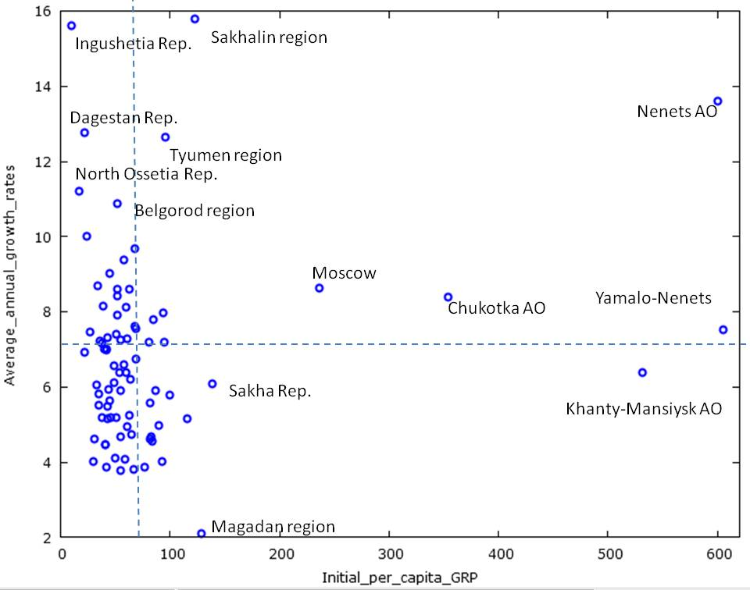 | Рис. 1. Средний темп прироста душевого ВРП (в сопоставимых ценах) российских регионов за 2002-2014 гг. и душевой ВРП в 2002 году
Мы видим, что за 12-летний период связь темпов экономического роста и начального значения ВРП на душу населения практически теряется. Коэффициент детерминации составляет 0,004.
Трудовые ресурсы как главный фактор экономического роста. На экономический рост оказывают влияние трудовые ресурсы, их качество, наделенность региона, уровень занятости, инвестиции в человеческий капитал, производительность труда. Основные научные доктрины здесь – это неоклассическая теория, теории эндогенного роста. Роль человеческого капитала в моделях эндогенного роста рассматривается в двух направлениях: через способность к генерации знаний и инновационное развитие. Так, Нельсон и Фелпс говорят, что через развитие человеческого капитала можно получить высокие темпы экономического роста. Качество трудовых ресурсов стимулирует возникновение и развитие инноваций, научно-технического прогресса, влияет на способность страны к новаторству [11]. Мы считаем, что именно вклад в человеческий капитал является тем резервом, который могут использовать бедные регионы для создания предпосылок экономического роста.
Второе направление рассматривает трудовые ресурсы как самостоятельный фактор – аккумуляция в регионе человеческого фактора является основой экономического роста [10]. Проведенное ранее моделирование глобализационных факторов на социально-экономическое неравенство регионов России (период – 2002-2012 гг.) показало, что все переменные уравнения, отражающие меру человеческого капитала, являются не только статистически значимыми, но и оказывают наиболее значительное положительное влияние [2]:
, (1)
где Y – доля региона в совокупном валовом региональном продукте за период времени;
lab_sh - доля региона в общей численности занятых в экономике страны;
lab_prod – производительность труда в регионе;
*** - уровень значимости 1 %.
Таким образом, мы видим, что наиболее значимым фактором экономического роста в регионе является его доля в общей совокупности трудовых ресурсов страны. Немаловажным является и производительность труда. Данная тенденция сохраняется и при введении других факторов экономического роста [2].
Капитал, в том числе прямые иностранные инвестиции. Прямые иностранные инвестиции рассматриваются как важный фактор экономического роста в ряде исследований: через налоговые ставки регионов (в странах ЕС-15 в 1986-2004 гг.) [7], через оценку институциональной среды (в странах ОЭСР в 1960-2000) [12, 20]. Влияние прямых иностранных инвестиций обычно происходит через технические факторы (трансфер технологий, навыков, знаний и управленческих схем), создает прямые и обратные взаимосвязи между местными и зарубежными формами, стимулирует распространение положительного воздействия во внутренней экономике. Предполагается, что прямые иностранные инвестиции должны положительно коррелировать с экономическим ростом, однако это не всегда так (2). Важным фактором, отражающим меру физического капитала, является уровень развития инфраструктуры. Например, улучшение транспортной инфраструктуры приводит к ослаблению агломерационных процессов, а значит, способствует выравниванию регионов по уровню социально-экономического развития.
, (2)
где fdi - объем прямых иностранных инвестиций в экономику региона;
road – плотность автомобильных дорог общего пользования с твердым покрытием;
** - уровень значимости 5 %.
Включение в модель факторов физического капитала показывает, что объем прямых иностранных инвестиций и плотность автодорог не влияют положительно на изменение доли региона в совокупном ВРП. Отрицательное влияние качества дорожной инфраструктуры на развитие региона мы можем объяснить тем, что транспортировка грузов по территории России осуществляется не только по автомобильным дорогам, но и через морские пути, воздушное пространство и др.
Инновационные факторы экономического роста в регионе. Различия в темпах экономического роста могут быть следствием возрастающей отдачи от знаний [16, 6], инновационное развитие региона во многом определяет социально-экономическую эффективность [14, 17, 4]. В отдельных работах инновации и технологическое развитие рассматривается как экзогенный фактор экономического роста, в других – он включается в модели в соответствии с теориями инновационного развития и рассматривается как эндогенный.
Концентрация персонала, занятого исследованиями и разработками, достаточно высока в российских регионах и имеет тенденцию роста. В четырех регионах-лидерах по данному показателю работает 61 % всех научных кадров страны: г. Москва (32,66 % в 2013 г.), Московская область (11,81 %), г. Санкт-Петербург (10,84 %), Нижегородская область (5,71 %). Иная тенденция наблюдается при анализе динамики концентрации выпуска инновационных товаров, работ и услуг. В период до 2008 года и в 2010 году наблюдался процесс рассредоточения производства – периферийные регионы принимали активное участие в производстве инновационных товаров. Однако с 2010 года происходит перемещение производства в центральные регионы страны, и наблюдается рост межрегионального неравенства по этому показателю [1].
Наиболее значимыми инновационными факторами для развития экономики являются затраты на технологические инновации и внутренние затраты на научные исследования и разработки [15]. До 2012 года наблюдается отсутствие корреляционной зависимости либо слабая связь между экономическим развитием и инновациями в регионе, с 2012 года - устойчивая. Тем не менее, инновации не являются (а должны бы являться) важным фактором экономического роста. Полученные ранее результаты можно трактовать двояко. С одной стороны, регионы, затрачивающие больше средств на исследования и разработки и технологические усовершенствования, получают большие эффекты для экономического роста. С другой стороны, более успешные регионы могут позволить себе осуществлять большие траты на развитие науки и технологий. Мы склонны придерживаться второй позиции. Ряд зарубежных исследований показал, что периферийные регионы склонны иметь более высокие темпы экономического роста (пример Европы). Мера инновационного капитала при оценке его влияния на экономический рост в регионе может быть выражена показателем внешнеторгового оборота технологиями [2]:
, (3)
где tech_trade - объем прямых иностранных инвестиций в экономику региона;
Таким образом, нами определено, что динамика экспорта и импорта технологий в регионы России незначительна, но положительно влияет на экономический рост. Следовательно, наращивание объемов внешней торговли технологиями будет способствовать ускорению темпов экономического роста.
Географические факторы. К географическим факторам экономического роста региона можно отнести его специализацию, наличие агломерационных эффектов, доступ к крупному рынку, характер национальной границы, обеспеченность региона транспортными узлами. Экономики специализируются на производстве продукции, исходя из своих сравнительных преимуществ (Ricardo) или наличия факторов производства (Heckscher-Ohlin). Однако теория роста предсказывает меньшую специализацию в долгосрочном периоде из-за тенденции сближения доходов через выравнивание производительности факторов. Предположения экономической теории в данной области значительно осложнились в 80-е годы ХХ века, когда к теории торговли и экономической географии была применена модель монополистической конкуренции.
Общенациональные факторы. Влияние национальной экономики на развитие региона при определенных условиях может служить конкурентным преимуществом и стать двигателем его роста. Национальная экономика создает по отношению к региону экстерналии. Они могут возникать при взаимодействии отраслей через связь «затраты-выпуск» и обеспечить рост всей региональной экономики при возникновении начального импульса в отдельной отрасли.
Внешнеэкономическая деятельность как фактор экономического роста. Программа импортозамещения не является и не может являться единственным направлением экономического роста. Усиление замкнутости экономики страны может иметь негативные долгосрочные последствия. В истории известны благополучные примеры "открытия" национальных экономик (Япония, Китай, Южная Корея), но данный процесс не происходил спонтанно, а был четко спланирован и проведен в рамках государственного регулирования с учетом конъюнктуры мировых рынков и влияния рыночных сил.

Библиографический список
- Растворцева С.Н., Терновский Д.С. Моделирование результатов экономической деятельности на основе исследования концентрации инновационной активности регионов России // Вестник Белгородского университета кооперации, экономики и права. 2015. 3. С. 108-118
- Растворцева С.Н., Усманов Д.И. Оценка влияния факторов глобализации на социально-экономическое неравенство регионов России: монография. Белгород: КОНСТАНТА, 2015. 260С.
- Barro, R., Sala-I-Martin, X. (1990). Economic Growth and Convergence across The United States. doi:10.3386/w3419
- Cherkovets, V. (2009, June 1). Innovative reproduction as a crisis resource. The Economist, 6, 30-34
- Fujita, M., Krugman, P. R., & Venables, A. (1999). The spatial economy: Cities, regions and international trade. Cambridge, MA: MIT Press.
- Grossman G., Helpman E. Innovation and Growth in the Global Economy. Cambridge, MA, MIT Press, 1991
- Hansson, A.M., Olofsdotter K. FDI, taxes and agglomeration economies in the EU15. Applied Economics, 45 (2013): 2653-2664
- How regions grow: Trends and analysis. (2009). Paris: OECD.
- Leontief, W. (1953). Domestic Production and Foreign Trade; The American Capital Position Re-Examined. Proceedings of the American Philosophical Society. Vol. 97, No. 4, 332-349
- Lucas R.E. (1988). On the Mechanics of Economic Development. Journal of Monetary Economics, 22, 3-42.
- Nelson, R., Phelps E. (1966). Investment in Humans, Technological Diffusion and Economic Growth. American Economic Review, 61, 69-75.
- Poelhekke, S., van der Ploeg F. Growth, foreign direct investment and urban concentration: unbundling spatial lag. Are Cities More Important than Countries? Conference in celebration of the 50th anniversary of the Institute of Housing and Urban Development Studies, Erasmus University, Rotterdam, The Netherlands, 30-31 October 2008, 2008
- Promoting Growth in All Regions. (2012). OECD Publications Centre.
- Quatraro, F. (2009). Innovation, structural change and productivity growth: Evidence from Italian regions, 1980–2003. Cambridge Journal of Economics, 33, 1001 – 1022
- Rastvortseva, S. (2015) Innovation as a factor of regional economic growth. Innovation management and corporate sustainability. IMACS 2015. Proceedings of the 3rd International conference. 21-22 May, 2015. Vysoká škola ekonomická v Praze, Praha, Czech Republic. pp. 251-262
- Romer, P. M. (1986). Increasing Returns and Long-run Growth. Journal of Political Economy. 94 (5), 1002-37
- Skiba, A. (2008, October 1). Economic development as a result of renovation. The Economist, 10, 50-56
- Solow, R. (1956). A Contribution to the Theory of Economic Growth. Quarterly Journal of Economics. 70, 65-94.
- Swan, T. (1956). Economic Growth and Capital Accumulation. Economic Record. 32, 343-61
- Trade Integration, Industry Concentration and FDI Inflows: The Experience in Central and South Eastern Europe (2010). CEFTA Issues Paper 3. Secretariat

Информация об авторах
Растворцева Светлана Николаевна (Белгород, Россия) - доктор экономических наук, профессор, заведующая научно-исследовательской лабораторией международной торговли и новой экономической географии, Белгородский государственный национальный исследовательский университет (308015, г. Белгород, ул. Победы, 85, Rastvortseva@bsu.edu.ru)
Шевченко Елена Сергеевна (Белгород, Россия) - стажер научно-исследовательской лаборатории международной торговли и новой экономической географии, Белгородский государственный национальный исследовательский университет (308015, г. Белгород, ул. Победы, 85, shevchenko_es@bsu.edu.ru )
Rastvortseva S.N., Shevchenko E.S.
MAIN COMPONENTS OF REGIONAL ECONOMIC GROWTH
The research was supported by a grant from the President. Project № MD-5717.2016.6
The article deals with a group of components of regional economic growth: historical background, labor, capital, foreign direct investment, innovation, geographical and national factors, foreign economic activity. It was estimated the degree of influence of factors on economic growth in the Russian regions.
Economic growth, regional economics, regions of Russia.
Rastvortseva Svetlana (Belgorod, Russia) - Doctor of Economics, professor, head of the research laboratory of international trade and new economic geography, Belgorod State National Research University (308015, Belgorod, ul.Pobedy, 85, Rastvortseva@bsu.edu.ru)
Shevchenko Elena (Belgorod, Russia) - trainee research laboratory of international trade and new economic geography, Belgorod State National Research University (308015, Belgorod, ul.Pobedy, 85, shevchenko_es@bsu.edu.ru.)

Reference
Rastvortseva, S., Ternovskiy D. (2015). Modeling of economic performance based on a study of concentration of innovative activity of regions of Russia. Vestnik of Belgorod University of Cooperation, Economics and Law. 3. 108-118
Rastvortseva, S., Usmanov D. (2015) Assessing of the globalization factors impact on social and economic inequality of regions of Russia. Belgorod: CONSTANTA. 260.
Barro, R., Sala-I-Martin, X. (1990). Economic Growth and Convergence across The United States. doi:10.3386/w3419
Cherkovets, V. (2009, June 1). Innovative reproduction as a crisis resource. The Economist, 6, 30-34
Fujita, M., Krugman, P. R., & Venables, A. (1999). The spatial economy: Cities, regions and international trade. Cambridge, MA: MIT Press.
Grossman G., Helpman E. Innovation and Growth in the Global Economy. Cambridge, MA, MIT Press, 1991
Hansson, A.M., Olofsdotter K. FDI, taxes and agglomeration economies in the EU15. Applied Economics, 45 (2013): 2653-2664
How regions grow: Trends and analysis. (2009). Paris: OECD.
Leontief, W. (1953). Domestic Production and Foreign Trade; The American Capital Position Re-Examined. Proceedings of the American Philosophical Society. Vol. 97, No. 4, 332-349
Lucas R.E. (1988). On the Mechanics of Economic Development. Journal of Monetary Economics, 22, 3-42.
Nelson, R., Phelps E. (1966). Investment in Humans, Technological Diffusion and Economic Growth. American Economic Review, 61, 69-75.
Poelhekke, S., van der Ploeg F. Growth, foreign direct investment and urban concentration: unbundling spatial lag. Are Cities More Important than Countries? Conference in celebration of the 50th anniversary of the Institute of Housing and Urban Development Studies, Erasmus University, Rotterdam, The Netherlands, 30-31 October 2008, 2008
Promoting Growth in All Regions. (2012). OECD Publications Centre.
Quatraro, F. (2009). Innovation, structural change and productivity growth: Evidence from Italian regions, 1980–2003. Cambridge Journal of Economics, 33, 1001 – 1022
Rastvortseva, S. (2015) Innovation as a factor of regional economic growth. Innovation management and corporate sustainability. IMACS 2015. Proceedings of the 3rd International conference. 21-22 May. Vysoká škola ekonomická v Praze, Praha, Czech Republic. pp. 251-262
Romer, P. M. (1986). Increasing Returns and Long-run Growth. Journal of Political Economy. 94 (5), 1002-37
Skiba, A. (2008, October 1). Economic development as a result of renovation. The Economist, 10, 50-56
Solow, R. (1956). A Contribution to the Theory of Economic Growth. Quarterly Journal of Economics. 70, 65-94.
Swan, T. (1956). Economic Growth and Capital Accumulation. Economic Record. 32, 343-61
Trade Integration, Industry Concentration and FDI Inflows: The Experience in Central and South Eastern Europe (2010). CEFTA Issues Paper 3. Secretariat

